Tarea 7 – Bootstrap en Django

Agregar las siguientes líneas de código al archivo settings.py del proyecto

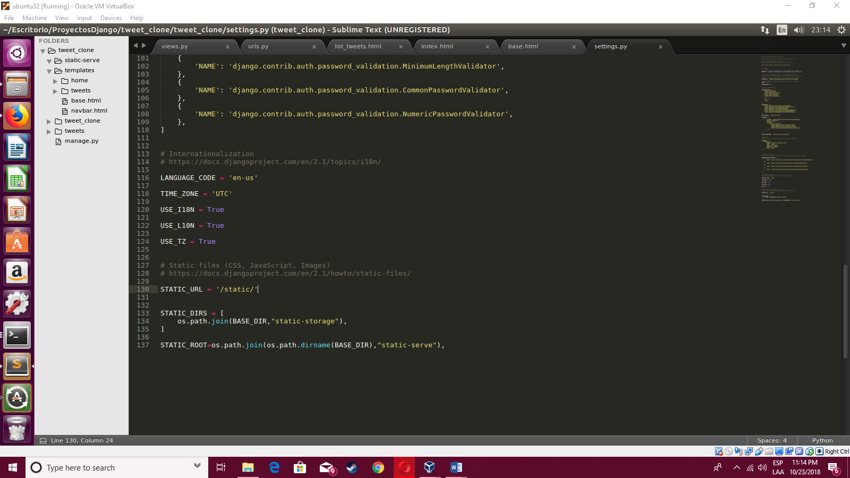

En la carpeta Templates del proyecto crear un archivo que se llame base.html, el archivo debe estar al nivel de la carpeta que tiene el nombre de nuestra aplicación y que dentro tienes los archivos html de nuestras vistas.

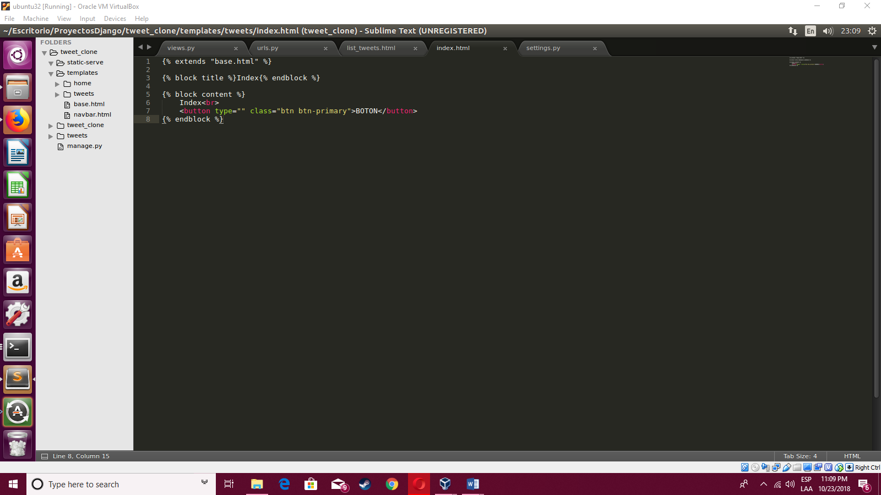

Ir a la página de bootstrap y copiar el siguiente contenido

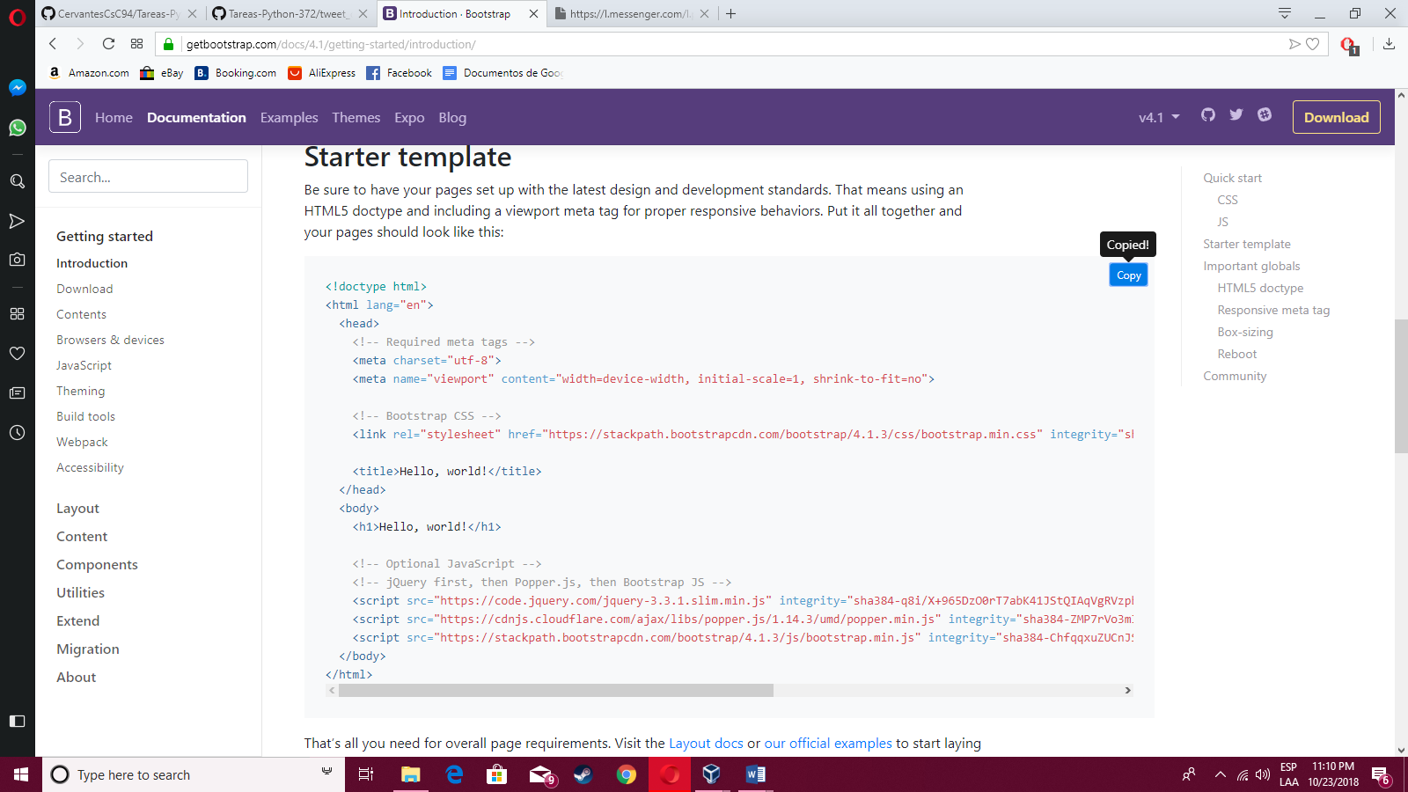

Copiar la estructura en el archivo base.html de nuestro proyecto.

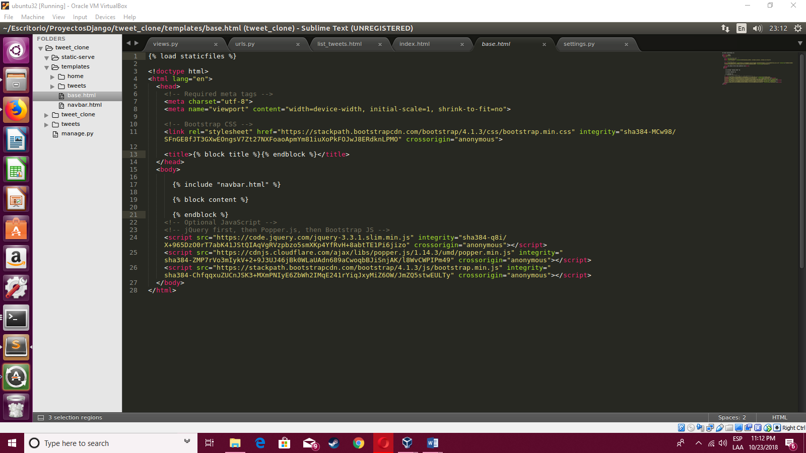

En los archivos html agregar las siguientes líneas para incluir el contenido de bootstrap a nuestros templates

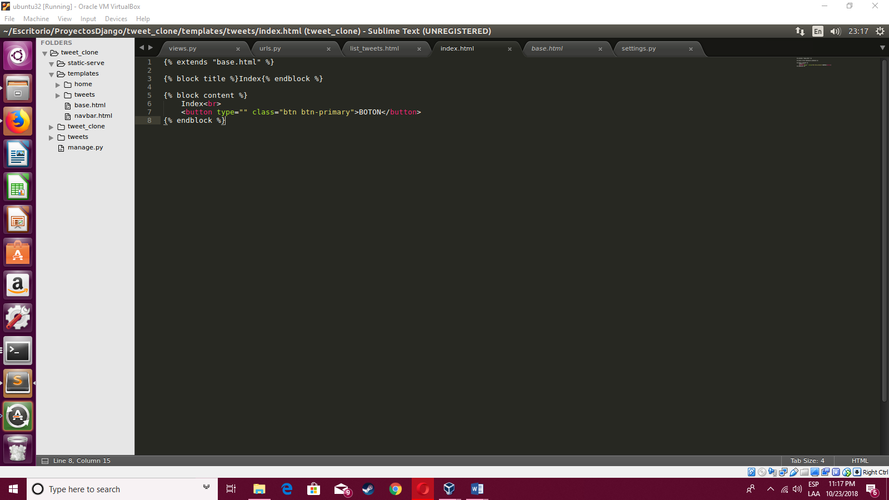

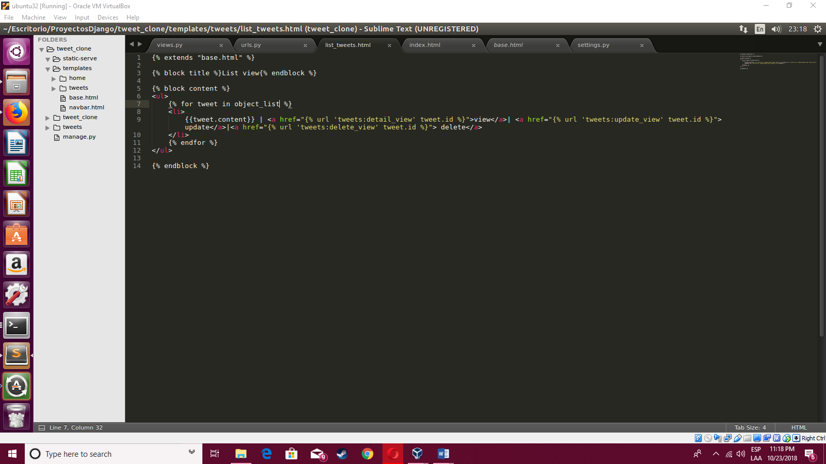

Iniciar el servidor y comprobar que nuestras vistas se modificaron

